「精神障がい」について知ろう
2-(2)
大阪府立池田北高等学校
- はじめに
- 学校の概要
本校は、「池田市の北部にも府立高校を」という地元の要請を受けて昭和59年に設立された普通科の高校であり、今年24年目を迎える。創設以来、地元との繋がりを大事にしてきたことは、下に掲載した教育方針にも表れている。これまで、障がいのある生徒も入学してきている。
高台の新興住宅地に位置しているため、自然環境には恵まれているが、バスを利用して通学してくる生徒が多い。近年は生徒数が減少し、現在、各学年６学級、全体で18学級となっている。
府立高校で唯一の音楽専門コースを設置しており、２、３年生でこのコースを選択する者は40人程度である。専門コース発表会と共に全生徒による芸術発表会を市内の市民会館で開催したり、吹奏楽部が地域の小・中学校と合同演奏会をするなど、芸術関係の授業、部活動は活発である。
卒業後の進路については、およそ８割の生徒が大学、短大、専門学校等への進学し、10数％の生徒が就職している。
基礎学力の充実のために少人数授業や選択科目の設定を行うと共に、生徒のさまざまな興味・関心に応えるため、学校設定科目として芸術科に「造形演習」「住空間デザイン」「実用書」などを開講している。また、学校設定教科として共生科を設置し、科目「国際理解」「地域福祉」を開講している。

教育方針
１，生徒ひとりひとりを大切にし、潜在している可能性をひき出す。
２，集団の中で自ら規律を守り育て、秩序ある生活習慣を確立する。
３，自他の人権を尊重し、信頼と連帯をつくりあげる。
４，家庭・中学校・地域社会との連携を深め、地域に根ざした学校を目指す。

- 共生科・地域福祉について
上でも述べたように、平成17年度に共生科を設置し、学校設定科目として「国際理解」（第２外国語＝朝鮮語・中国語・エスペラント語）と「地域福祉」を開講している。３年生の選択科目で、選択者はいずれも10数名程度である。大阪府学校支援人材バンクの制度により「学校支援社会人等指導者」「特別非常勤講師」として、さまざまな外部講師に来ていただいている。
地域福祉では、平成17年度は池田市社会福祉協議会ボランティアセンターの職員に、平成19年度は「特定非営利活動法人ＣＩＬ豊中」で勤務されている脳性麻痺の障がいがある方に年間を通して来ていただいている。それ以外にも、「ライフサポートネットワークいけだ」のサービス提供責任者の方、池田市内で生活しておられる視覚障がいや聴覚障がいがある当事者の方、本校の近くで活動しているデイサービスセンター「ハッピークラブ」の利用者の方などにもスポットで来ていただいている。
地域の「知的障がい者通所授産施設 東山作業所」や「特別養護老人ホーム ポプラ」へ数名ずつに別れて見学や実習をさせていただいたり、隣接する小学校の４年生と車イスの実習をしたりということも実施している。

- 取り組むことに至った経緯
平成17年度の「地域福祉」開講に向けて、池田市社会福祉協議会で開催されている「福祉教育・ボランティア学習交流会」に、本校の地域福祉委員会の教員が平成16年度から参加した。交流会で、池田市内の小・中・高校での福祉教育の実践を聞いたり、ボランティアセンターや福祉施設の方からのアドバイスをいただいたりした。（詳しくは、平成18年3月社会福祉法人池田市社会福祉協議会発行「先生のための福祉授業便利ブック」参照）
そして、年間授業計画を作るにあたっては、講義や模擬体験だけでなく、できるだけ当事者の話を聞いたり、現地に出かけていって交流したりする授業内容を取り入れることにした。
また、池田市では、平成13年に小学校に包丁を持った男が乱入し、多数の児童が殺傷されるという事件が起きた。世間では、精神障がい者への偏見や誤った理解が一部で広まった。そのような状況の中、「地域の精神障がい者を孤立させてはならない」と、池田市は「精神障がい者地域生活支援センター『咲笑』」の開設の支援を大幅に拡大し、平成14年に開所している。精神障がいについての理解を深めるためには、池田市で活動している「咲笑」の利用者の方や支援者の方の話を是非とも、取り入れたいと考えた。

- 目的
精神障がいに対する思いこみ・偏見に気付く。そのために、精神障がいがある当事者の気持ちや生活について直接話を聞く。また、「うつ病」や「統合失調症」などになることは珍しいことではなく、身近なことであることを知る。さらに、精神障がいの人が生活しやすい社会について考える。

- 取り組みの内容
- 打ち合わせ
生徒に事前に聞くアンケートの内容、事前に見せるビデオなどについて、当事者の方・支援者の方と打合せをする。体験談を聞く時・交流をする時における席の並び方や控え室の配慮などについても相談しておく。

- 事前学習
  - 「『精神障がい』についてのイメージは？」をまずプリントに記入。
  - 咲笑からお借りしたビデオ「笑いの花が咲きますように～精神障害者地域生活支援センター咲笑」（池田ケーブルテレビ 20分）、「さよなら偏見 変わりゆく精神障害者像」（読売ＣＳとれんど 20分）を鑑賞。
  - ビデオの感想を最初のイメージと比較しながらプリントに記入。
  - 当事者・支援者の方への質問をプリントに記入。
  - 打ち合せの時にいただいた、製薬会社のパンフレット「精神神経疾患ガイド 病気における偏見と差別のない社会のために『病気は誰でもかかるもの 身構えない、恐れない、心の病気』」を配布して読み合わせ。
生徒が最初に書いた精神障がいについてのイメージは、「気持ちがいつも不安定」、「お手伝いが必要」、「どう関わればよいのか分からない。」、「精神的に思い悩んでいるような感じがする。」、「身近に知ってる人もいる。」「誰でも陥ってしまうかもしれない。」など様々な記述があった。このような最初のイメージとビデオや教材での学習を通して生徒が書いた感想などを持参して再度“咲笑”を訪問し、来ていただくことが決まった方々に読んでいただいて、当日話していただく内容・交流の時の質疑応答などについて打ち合せをした。

- 体験談・交流
当日資料として持って来ていただいた、精神障害者地域生活支援センター「咲笑」・当事者会「ムジャンマ」・ヘルパーステーション「アパラン」それぞれのパンフレットを生徒全員に配っていただいた。
  - 「精神障がい」について；当事者３名、支援者１名の体験談などをお話しいただいた。
  - 精神障害者地域生活支援センター「咲笑」・当事者会「ムジャンマ」・ヘルパーステーション「アパラン」について；それぞれ関わっておられる方に説明していただいた。
  - 交流・質疑応答；日常生活や日々の思い、支援センターや当事者会の具体的な活動についての質問が各生徒から出され、それぞれについて丁寧に答えていただいた。
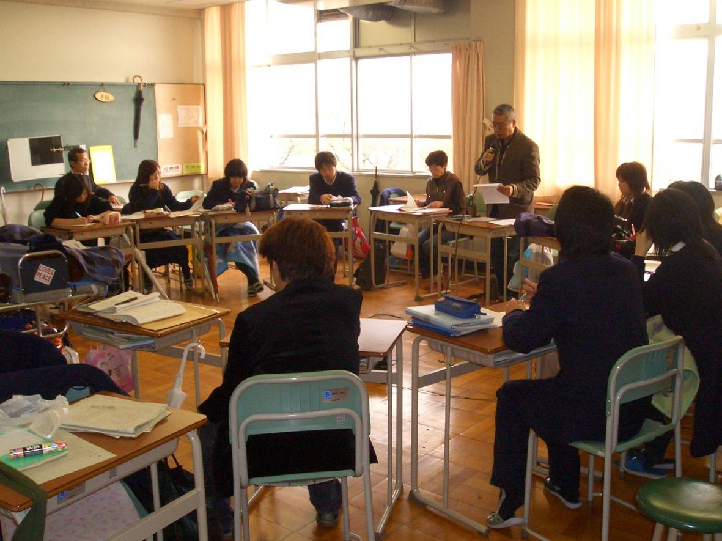
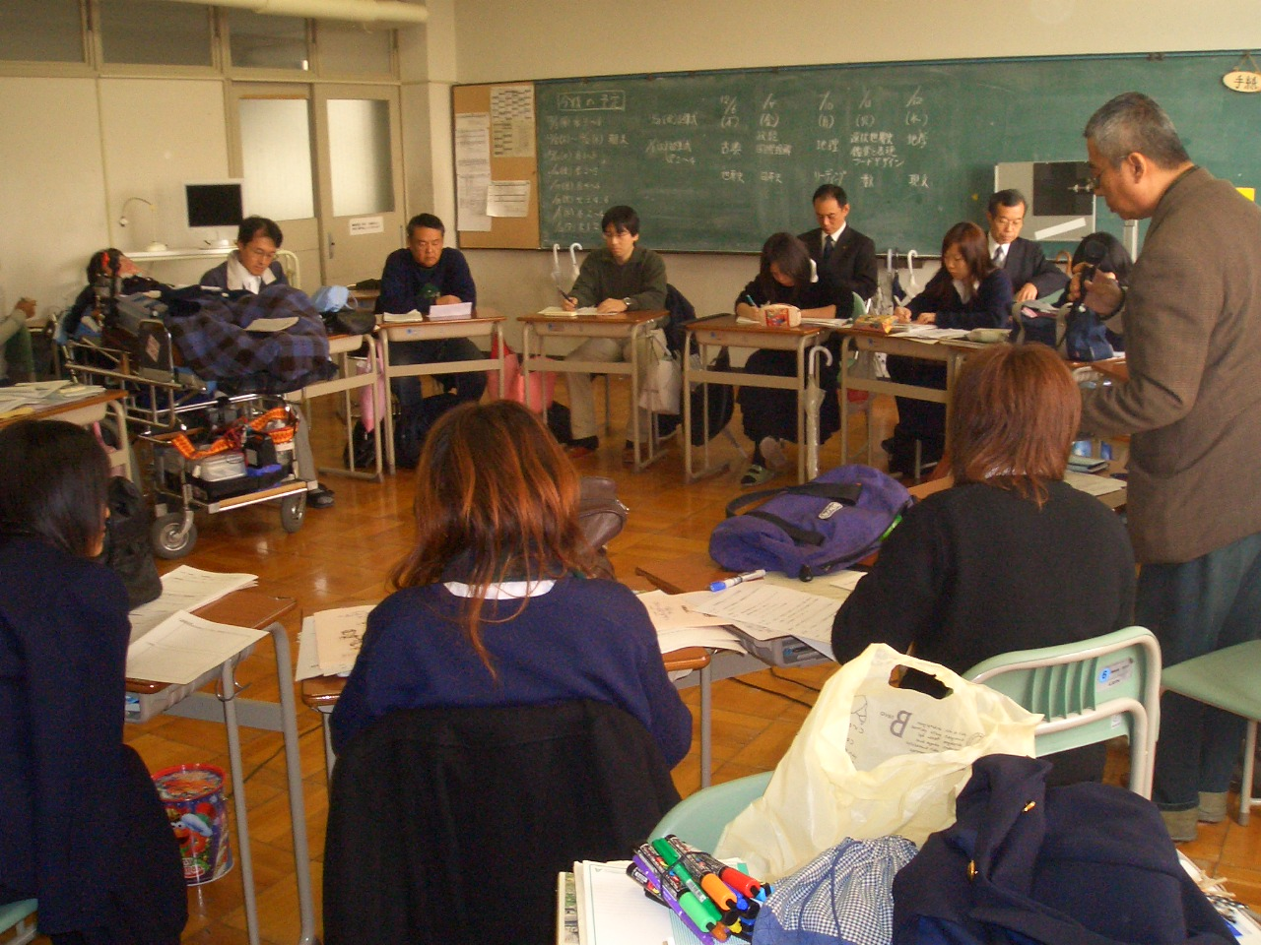

- 事後指導
  - 感想の共有（全員の感想をプリントにして配布）。
  - ビデオ「ＮＨＫ福祉ネットワーク『シリーズ精神障害者』
①地域で共に生きるために（30分）、②あなたの悩みに答えます」鑑賞。
  - 補足説明など。

- まとめ
- 生徒の感想（一部抜粋）
  - テレビで見たり、本で読むよりも、目の前で話を聞くことによって精神障がいを以前よりも理解することができたと思います。通院の大変さ、薬を服用し続けるつらさ。しかし、その中にも仲間と共に過ごす楽しさがあること。こういった機会によって少しでも理解することに近づけるというのが利点だと思いました。地域福祉の授業の１つ１つの貴重な時間を大切にしようと思いました。
  - 私は人にぐちを言ったらダメだ！と思っていたけど、言いたいことをためこんじゃ駄目なんだなぁと思いました。話が聞けてよかったけど、もっともっとたくさん聞きたいなぁと思いました。また来て、学校全体の人にも話してほしいと思いました。
  - 精神障がいの人のお話を聞いて、イメージが少し変わった。今までは精神障がいと聞いてどう関わっていいか分からなかった。しかし、精神障がいは、特別な人の病気ではなく、誰でもかかる病気だと分かった。また当事者の方が「病気になればそれなりの生活がある」とプラスに考えていたので、自分も前向きに考えていきたいと思った。
  - 自分だって、こういう精神的な病気になる可能性があるわけだから、今日お話を聞けてよかったです。悩みは１人で抱え込まず、ぐちでも何でもいいから誰かに聞いてもらいなさいと言っていたのが、とても心に残りました。今日の授業、とても勉強になりました。それと咲笑という施設って、とてもあたたかくて、いい所なんだと思いました。
  - 統合失調症は、誰でもかかる可能性のある病気であって、薬があることを知り、勉強になった。精神障がいが治るということも初めて知った。それを聞いて安心した。
  - 今までいろんなつらい経験をしてきたのに、みんなの前で言うってすごいことだなと思いました。盗聴器が部屋に隠されていると思ったりすることもあるなど、妄想や幻聴は当事者にとって恐ろしいだろうと思った。私たちに気軽に話してくれたけど、本当は自分の思っているよりもずっと恐ろしくて孤独なんやろうなと思いました。でも精神障がいの人たちも仲間がいると気持ちが安らぐんだとも思った。今日、いろんな話が聞けて、将来リハビリトレーナーになった時に、もし精神障がいの人が来たらどうやって対応したらいいんやろって初めて考えた。でも、この話を聞いたおかげで将来の役に立てばいいなと思いました。
- まとめ
精神障がいに対する偏見や誤解を、当初は多くの生徒が持っていた（身近な存在だと思っている生徒も若干いた）。当事者や支援者の方が話されたように、精神障がいはすべての人がかかる可能性のある病気である。当事者のお話が聞けたことは、何より偏見の解消につながっただろう。
また、思春期の子どもが自己の内面を認識することや他者との人間関係を考える上でも多くの示唆に富む内容であった。
「咲笑」「ムジャンマ」の方々も、学校で子どもたちに直接話をして理解してもらうこと、話をする経験を積むことを望んでおられる。今後、多くの学校でこのような試みが実践されることを望む。

